representação literária
Personagens no Egito

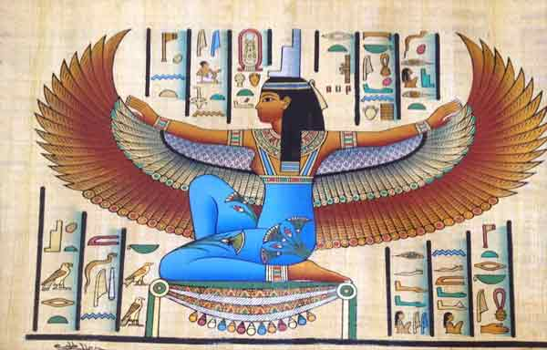
Vocês já viram como é a arte egípcia? Dentre outras coisas, ela é marcada pelo registro das pessoas com o rosto em perfil, apesar de o corpo não estar na mesma posição. Veja os exemplos postados e, se quiser, busque mais imagens dessa forma na internet.

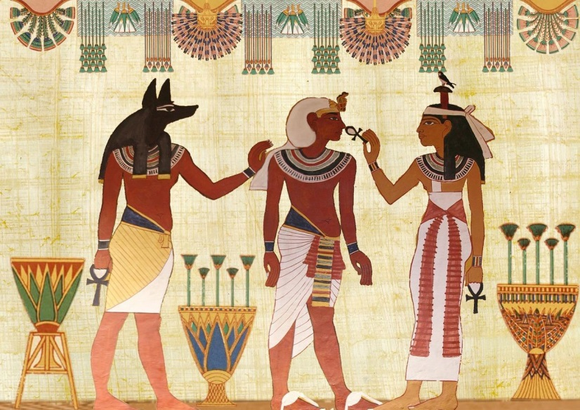
Sua representação de hoje consiste em fazer as personagens do seu livro lido na mesma posição. Para isso, este trabalho deve ser feito a mão, em papel sulfite A4, com margens de 2cm e obrigatoriamente colorido. Não esqueça de postar no Moodle.

